- ANTECEDENTES GENERALES
“APRICIONAMIENTO DE DEDO ANULAR”
Fecha / Hora | 08/11/2021; 03:10 hora. |  |  | Instalación | Mina Las Luces
Clasificación Preliminar | Accidente CTP | X |  | Superintendencia | Minas Subterráneas
 | Accidente STP |  |  | Lugar del Incidente | Acceso a galería de Transporte, Nivel 590, Caserón 35-A
 | Primeros Auxilios |  |  | Empresa | Manuel González Cortes
 | Daño a la Propiedad
 | Pérdida Operacional |  |  | Magnitud de Riesgo Real | 8
 | Cuasi Accidente |  |  | Magnitud de Riesgo Potencial | 9
 | Incidente Ambiental

DESCRIPCÓIN | Trabajador de Empresa M.G.C., Señor Juan Castro, Cargo Servicio Generales Mina. Al estar realizando labores de instalación de cable eléctrico (des energizado), en acceso a nivel 590, en compañía de los Señores Cristian Alfaro (Servicio General Mina), Gabriel Campos (Operador de Manitu), Yerik Cuevas (Supervisor), todos trabajadores de M.G.C, Se aprisiona primera falange de dedo anular de mano derecha, cuando equipo se posesionaba para que trabajadores instalaran abrazadera de alta y así adosar el cable a la caja. Trabajador accidentado, mantuvo su mano derecha en el pilar, delantero izquierdo de canastillo, lo cual dejo expuesto su mano, cuando se mueve canastillo muy cerca de la caja de la galería.
DESCRIPCIÓN DE LA POTENCIALIDAD | En circunstancias diferentes este accidente pudo haber tenido, consecuencias de carácter grave.
FOTOFRAFÍAS | 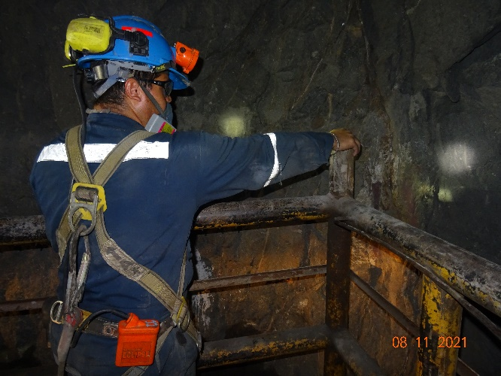
ACCIONES INMEDIATAS | 1.-Se detiene la Operación del área.  2.-Se informa a jefe de turno.  3.-Trabajador es trasladado y evaluado en Gabinete de Primeros Auxilios.  4.-Trabajador es traslado a Hospital de Taltal, para evaluación médica.  5.-Jefe de turno, detiene operaciones y realiza, charla de reflexión con el turno y área del accidente queda segregada.  6.-Se inicia proceso de investigación.
MENSAJE | La Permisividad, la falta de Concentración y Diciplina, nos genera quedar expuestos a riesgos NO contralados. Por lo cual es la supervisión la responsable de mantener TODOS los controles en las tareas a realizar. Cumpliendo con el Compromiso de la Compañía, que NO existe emergencia ni meta Operacional, que justifique exponer a las Personas y activos de la Compañia a riesgos no controlados
Supervisor que Reporta |  | Sergio Valladares |  | Cargo Supervisor | Jefe de Turno Mina

